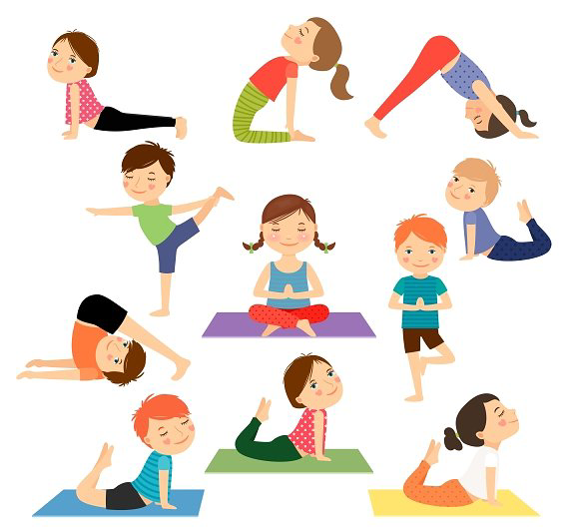 | RAZGIBAJ SE,  DA OSTANEŠ ZDRAV  Ponedeljek, 11. 5. 2020 | 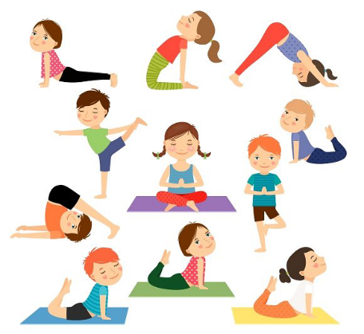

Aktivnost 1: | DOBRO JUTRO. MALO, DA SE PREBUDIM:  https://www.youtube.com/watch?v=fxeSt2maSRI
Aktivnost 2: | MALO BOMO ZAPLESALI IN SE VESELILI  https://www.youtube.com/watch?v=AvhqFtUOE3M&list=PLMbJcRxy5kya3iyoh2iWm1dNWBKv4gaSZ
Aktivnost 3: | VSAK POSPRAVI SVOJO SOBICO, ŠE POSEBEJ IGRAČE, KI LEŽIJO VSEPOVSOD.

»LAHKO SI ZMAGOVALEC BREZ MEDALJE«

